Инструкция по получению муниципальной услуги
«Прием заявлений, постановка на учет детей в образовательные организации, реализующие основную образовательную программу дошкольного образования (детские сады)»

Для получения услуги необходимо на Едином портале государственных услуг https://beta.gosuslugi.ru/ выбрать требуемую Вам услугу «Запись в детский сад». Далее необходимо выбрать свое местоположение для корректной работы поиска.

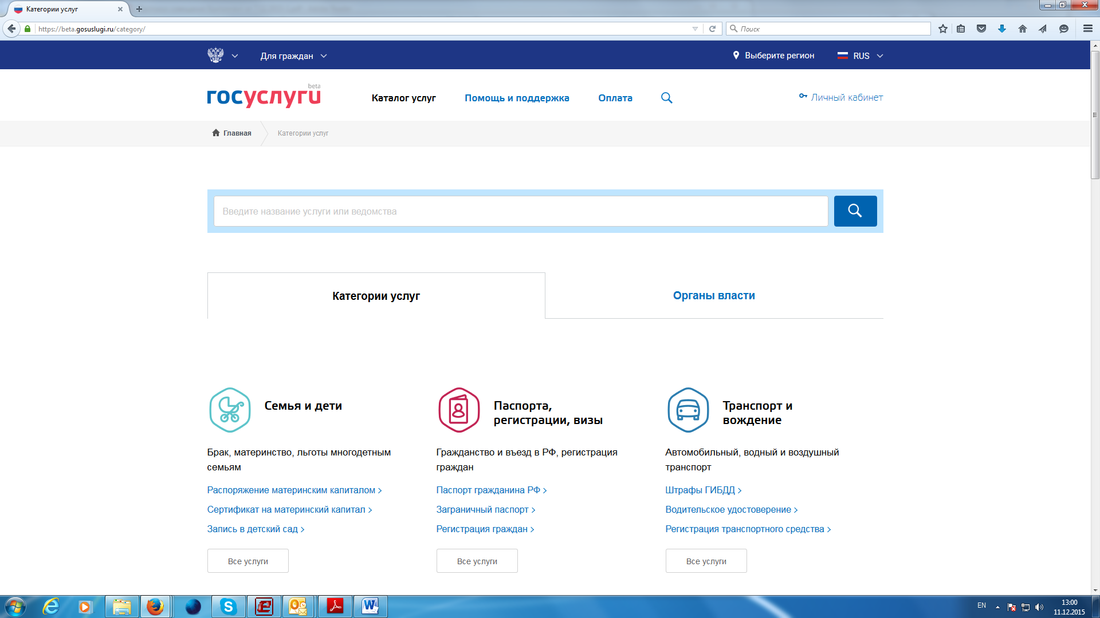

Далее необходимо выбрать свое местоположение для корректной работы поиска. Нажать на кнопку «Выбрать регион»
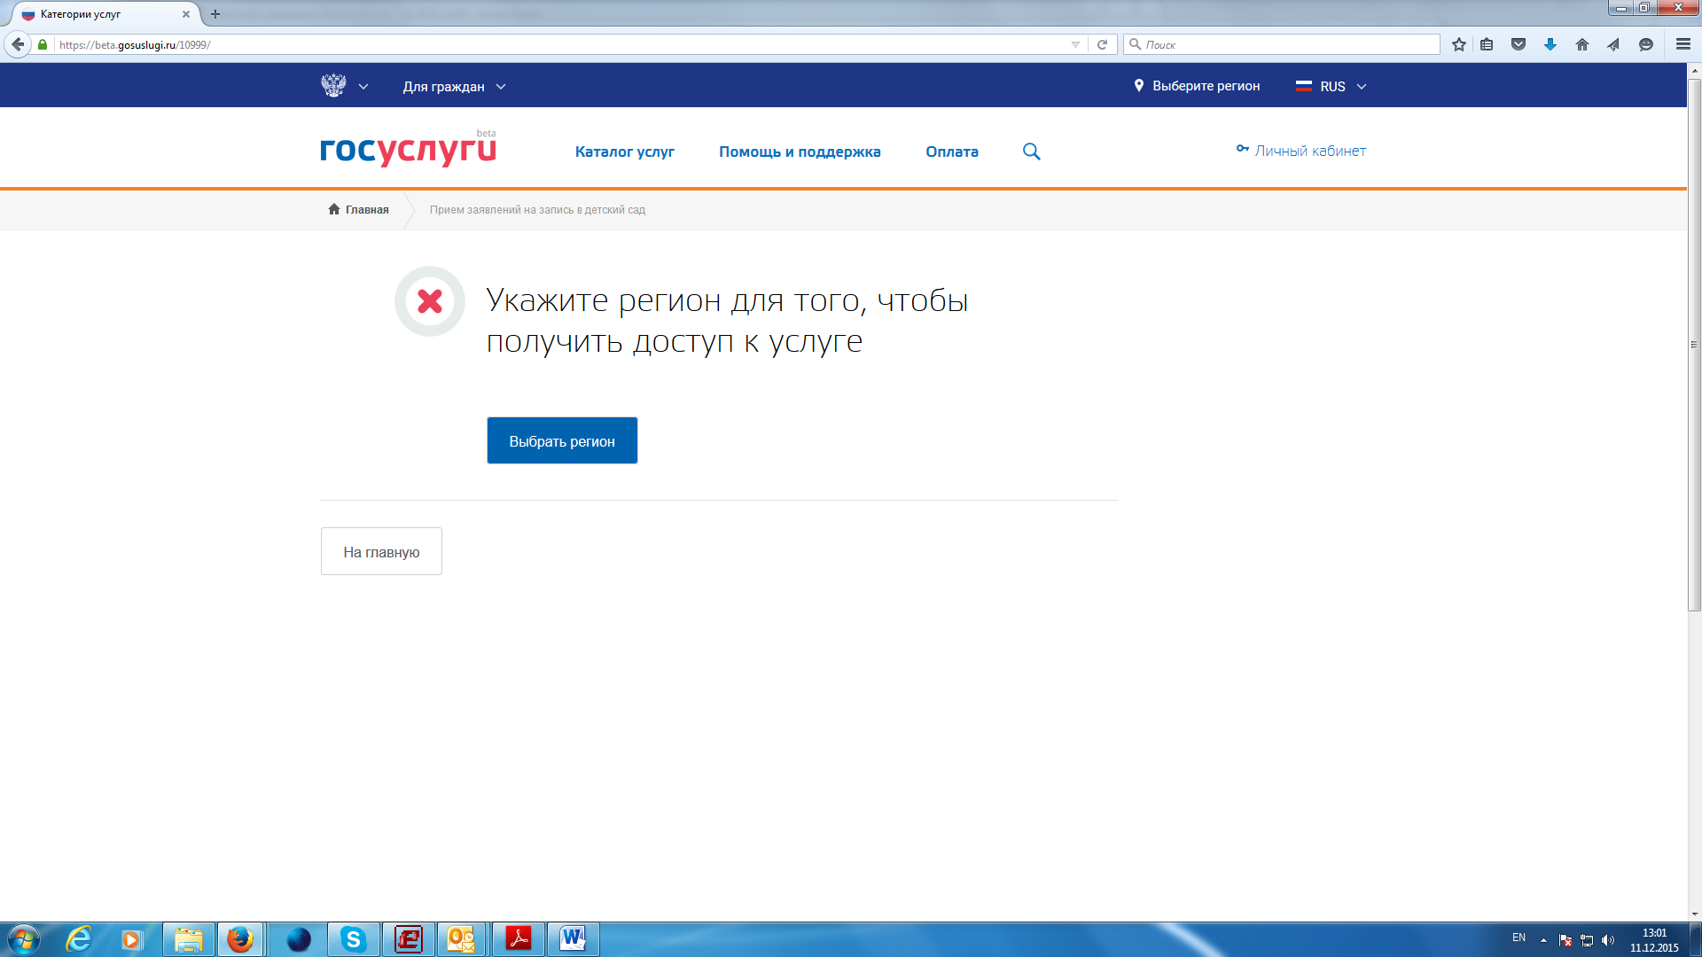

Указать тип «Выбрать вручную» и в поле поиска ввести, например, «Ханты-Мансийский …..», портальная форма предложит возможные варианты Вашего местонахождения, после выбора требуемого значения, нажать кнопку «Сохранить»
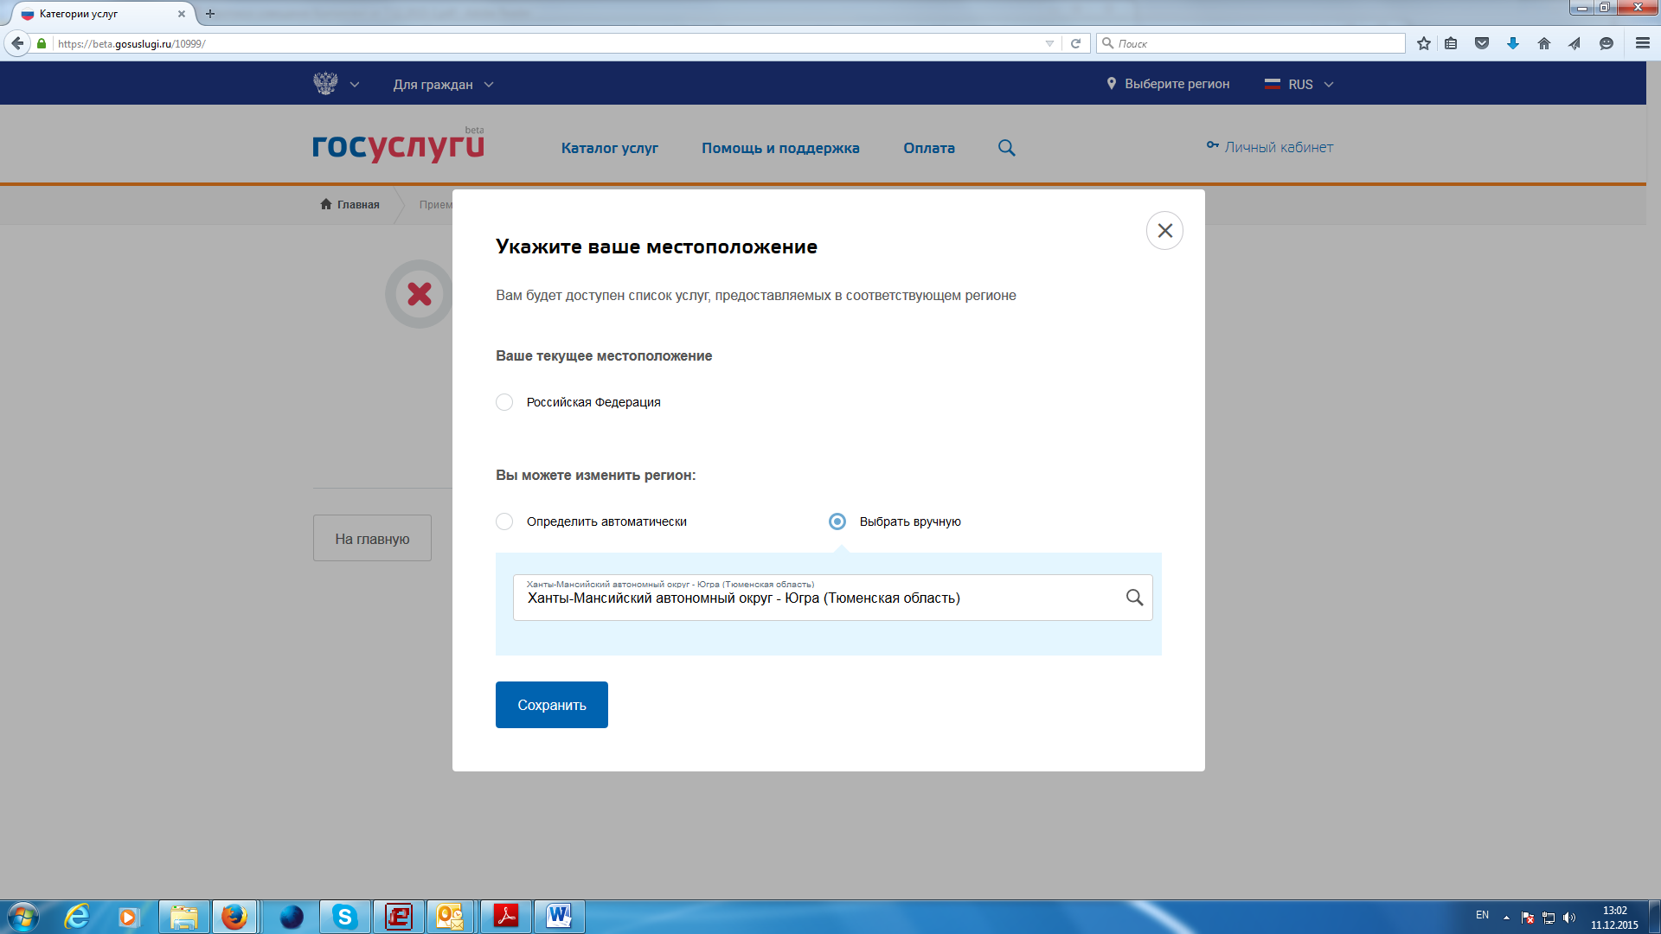

Далее Вы выбираете необходимый Вам вариант услуги, например, «Подача заявления».
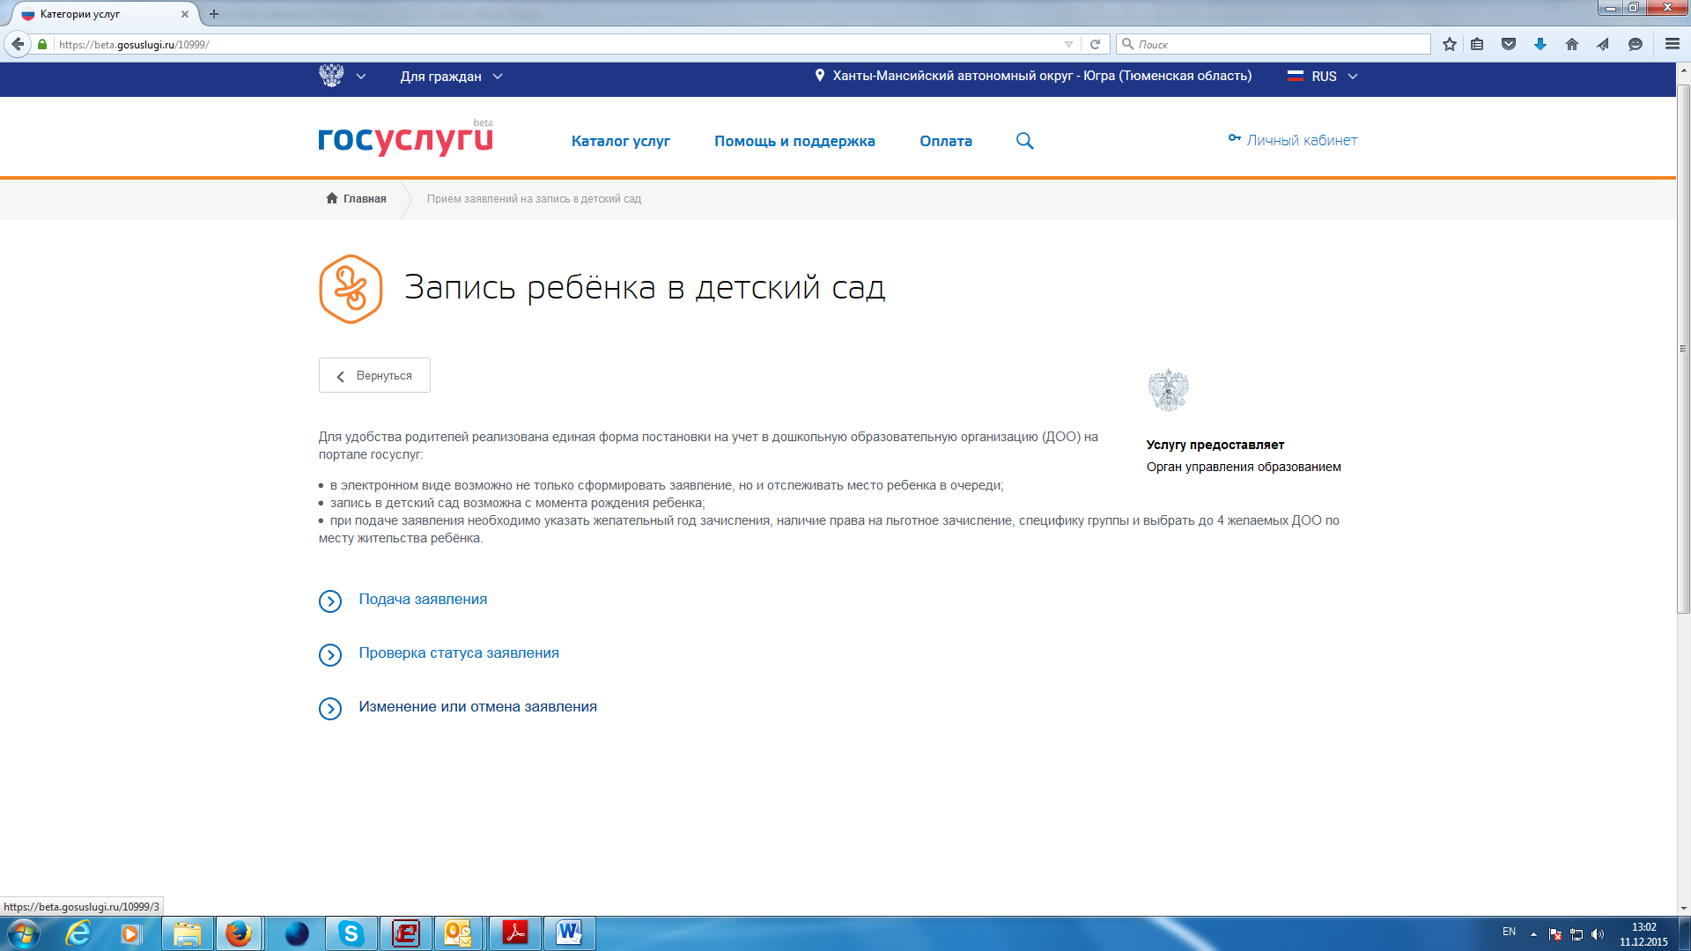

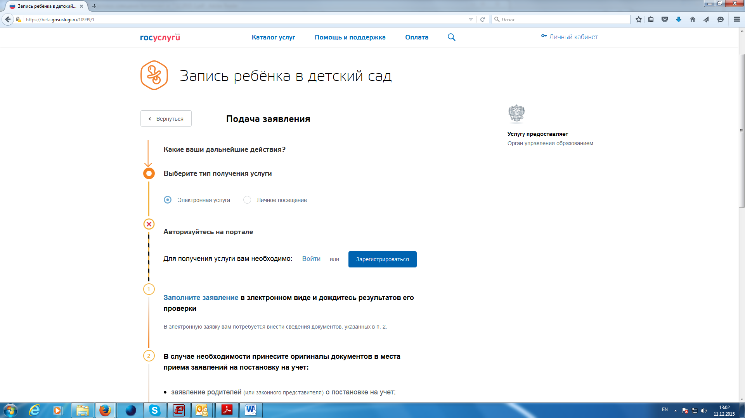
Если Вы не зарегистрированы в системе, то Вам необходимо пройти регистрацию (инструкция прилагается).

Если Вы имеете учетную запись на Портале, то нажимаете кнопку «Войти» и переходите к выбору удобного для Вас способа идентификации Вашей личности:
по СНИЛС,
по номеру телефона,
по учетной записи электронной почты,
с помощью электронного средства (при наличии сертификата электронной подписи)
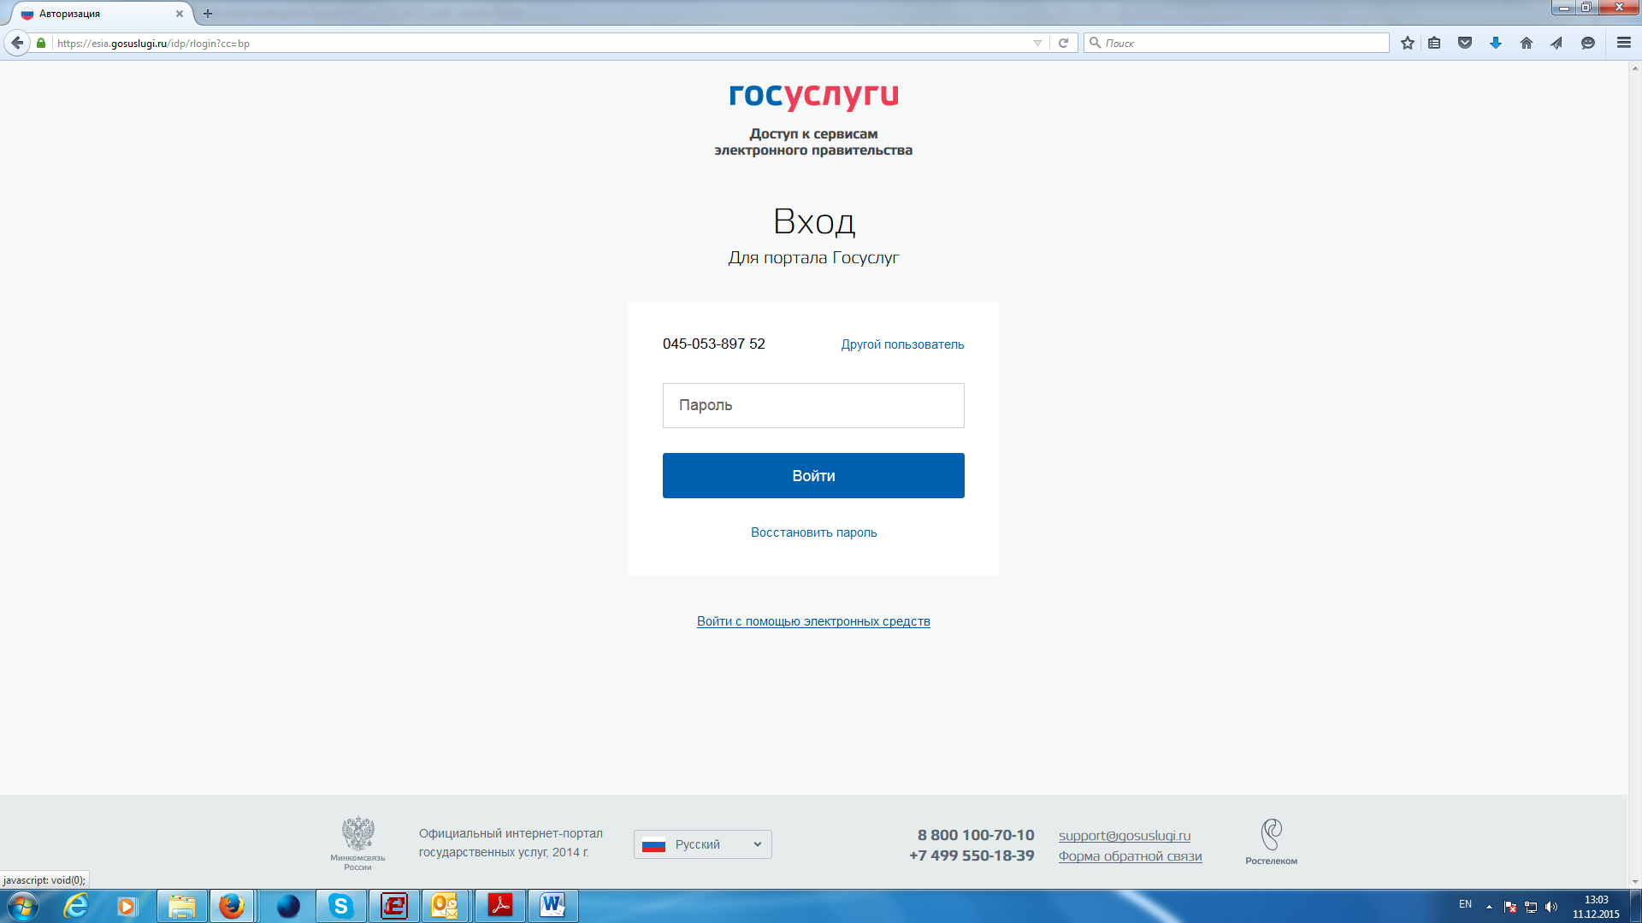
и нажимаете кнопку «Войти».
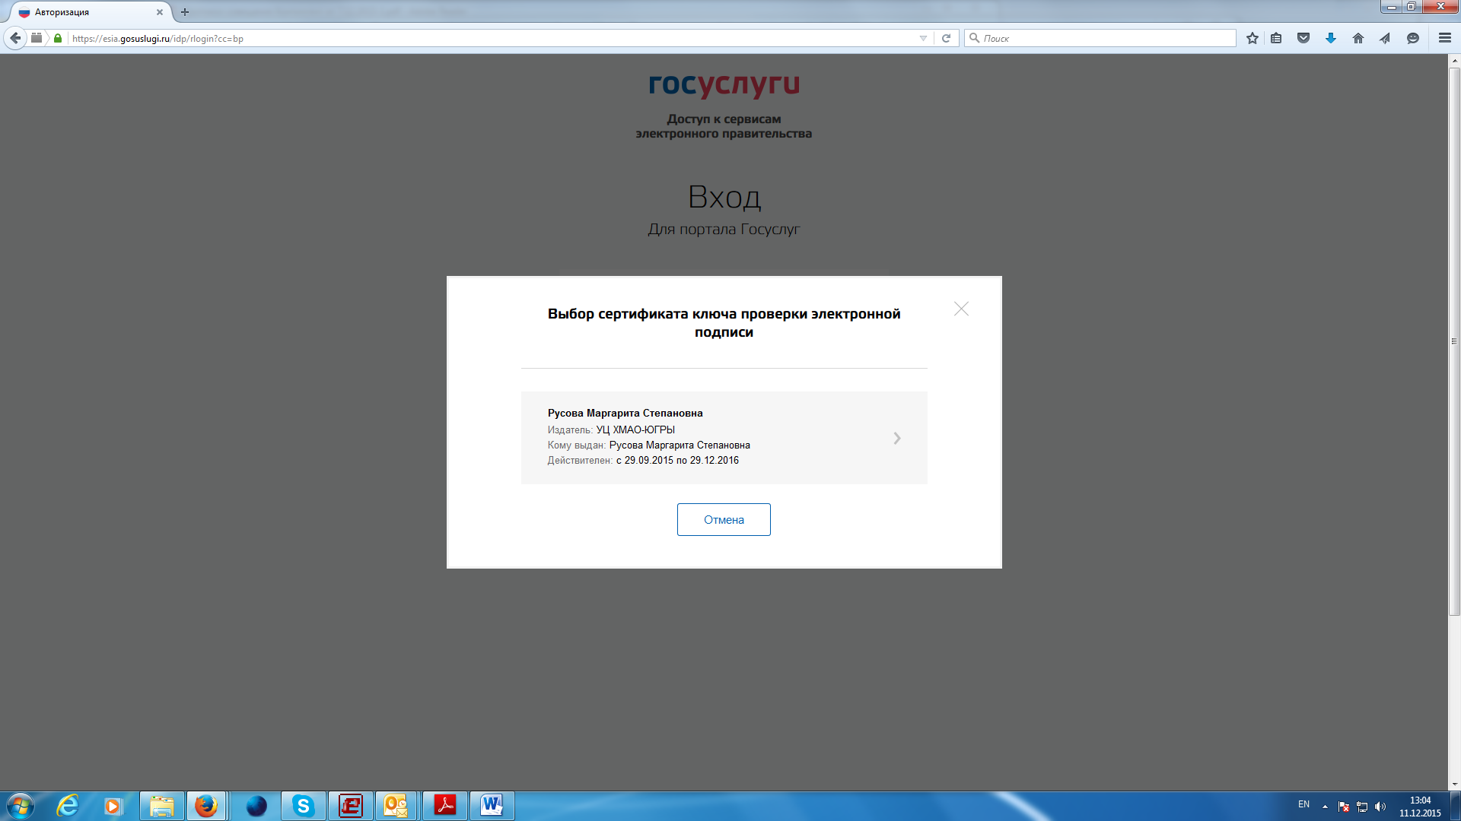

После завершения процедуры идентификации Вашей личности, Вам будет представлена карточка услуги, где Вы можете ознакомиться с описанием и порядком предоставления услуги.

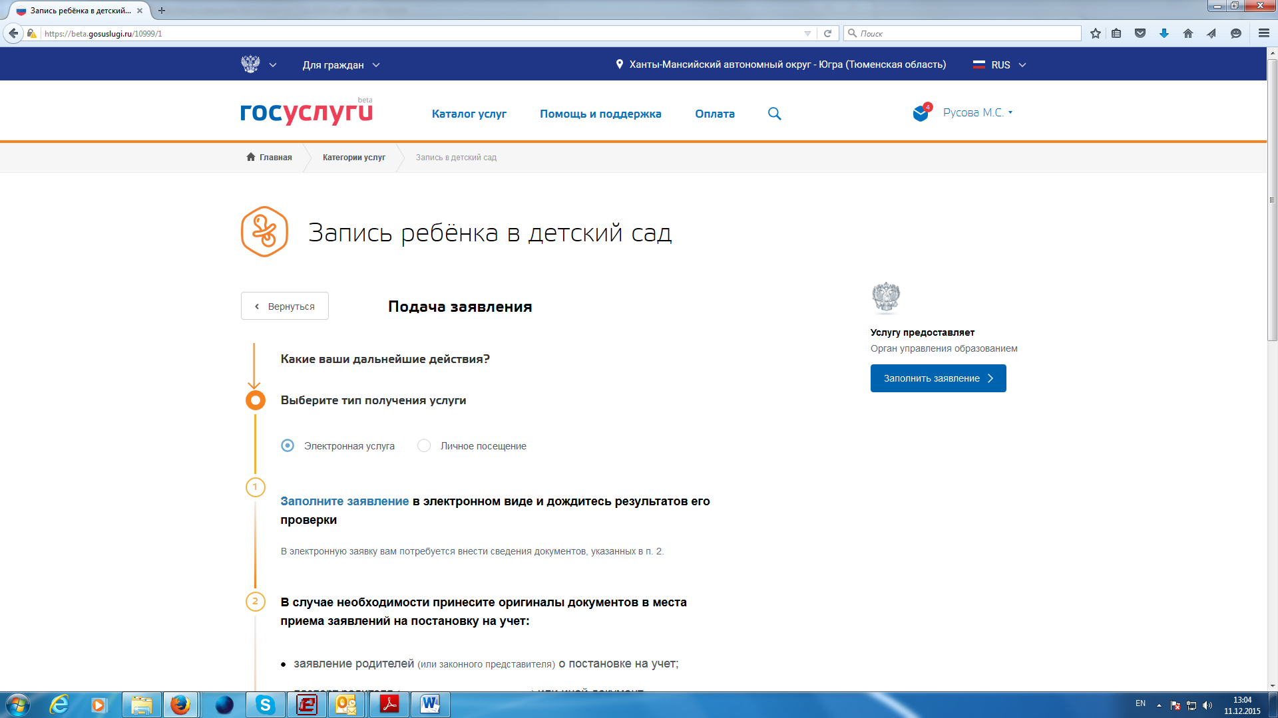
Процесс подачи заявления на получение услуги состоит из нескольких шагов. В процессе оформления заявления на услугу Вам необходимо будет заполнить предложенные формы. Часть полей с личными данными будет вводиться системой автоматически.
На первом шаге необходимо заполнить Общую информацию о Заявителе. Для перемещения с одного шага на другой перемещайтесь по странице вниз.
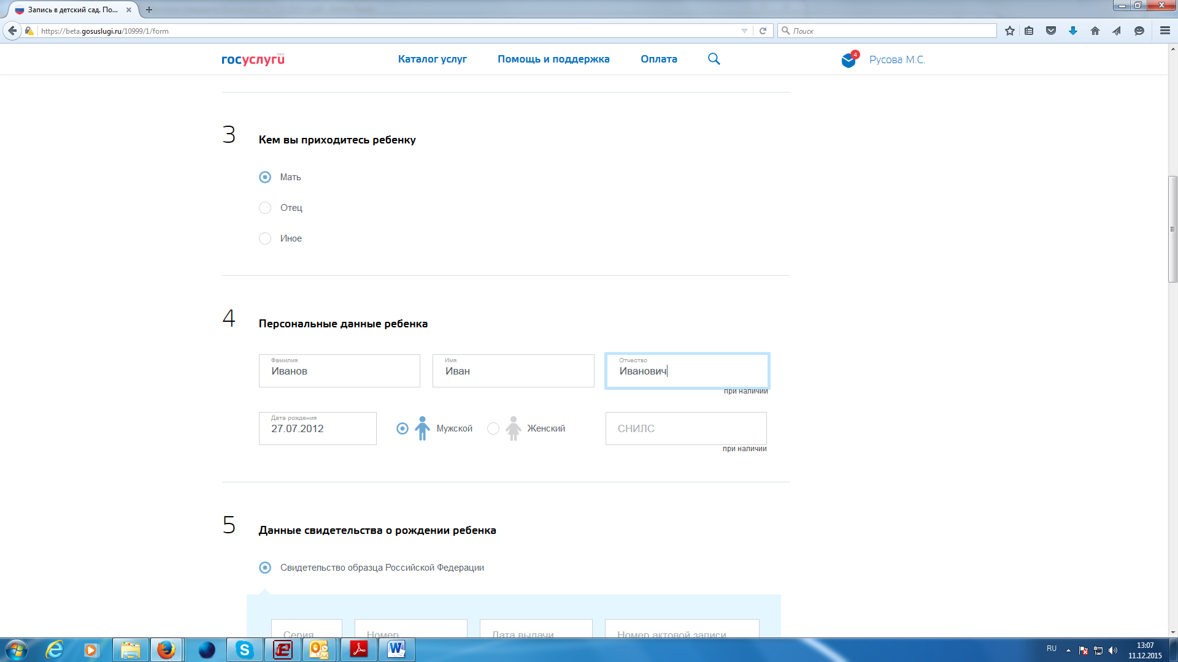

Далее заполняются сведения о Вашем ребенке, которому необходимо предоставить место в детском саду.

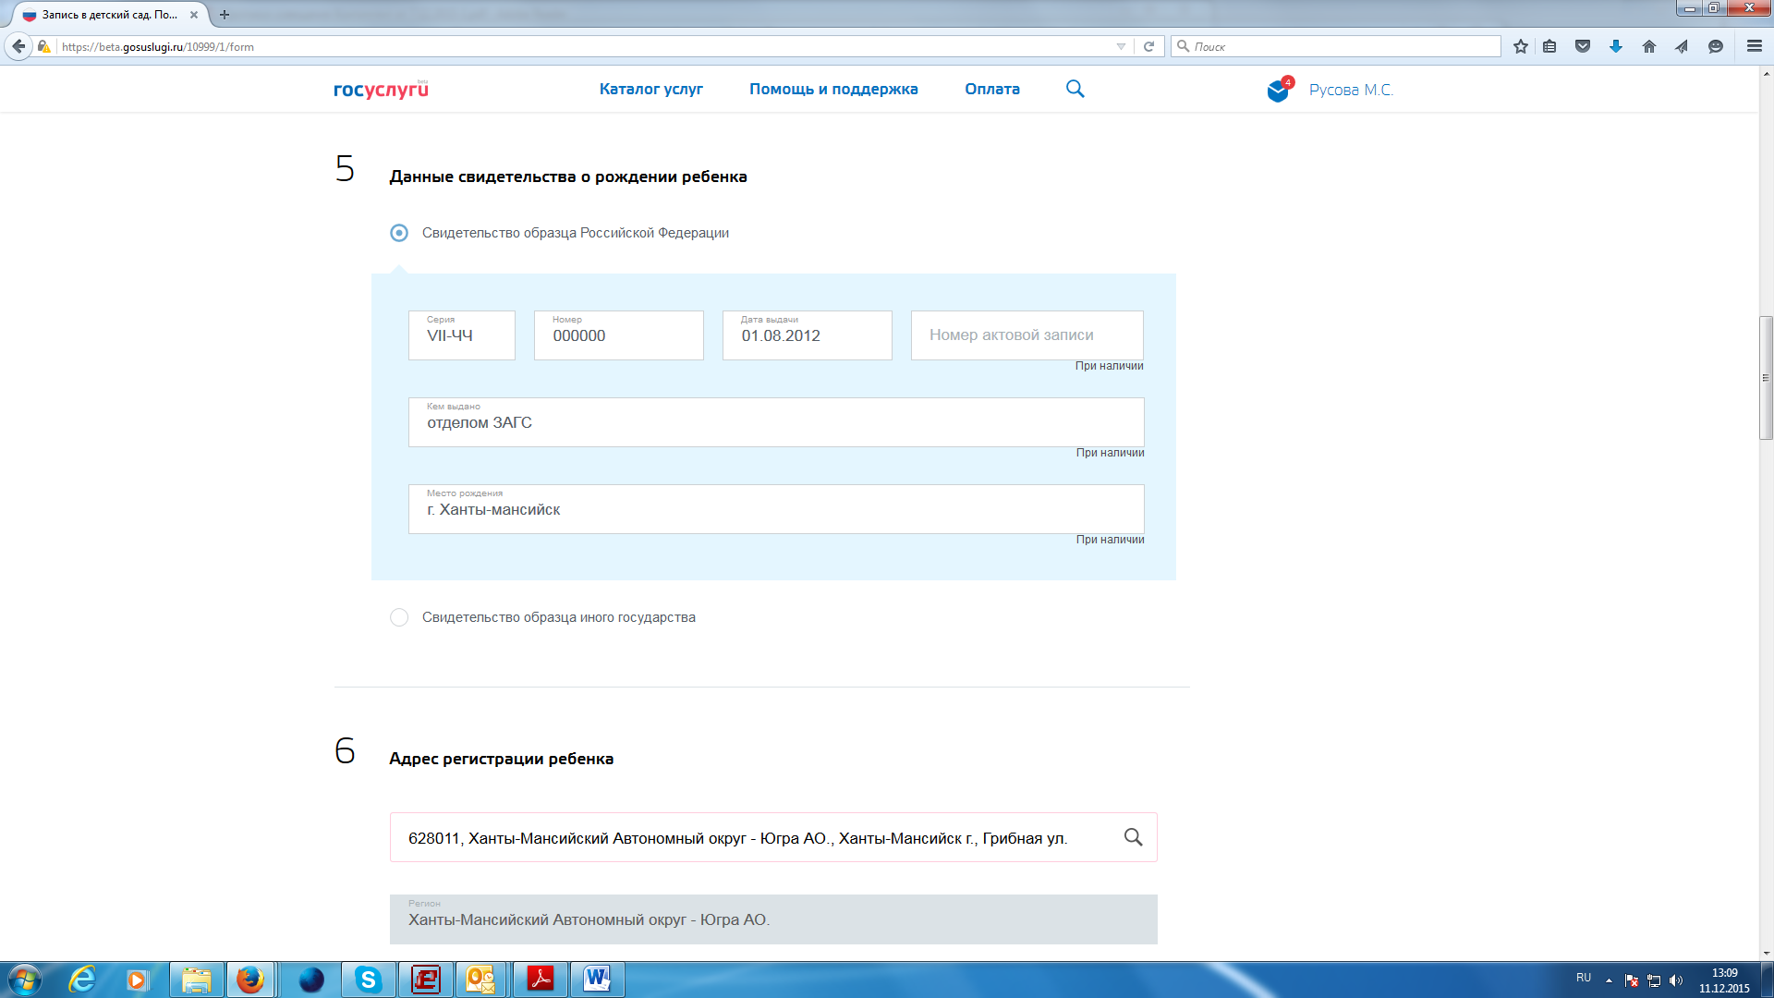

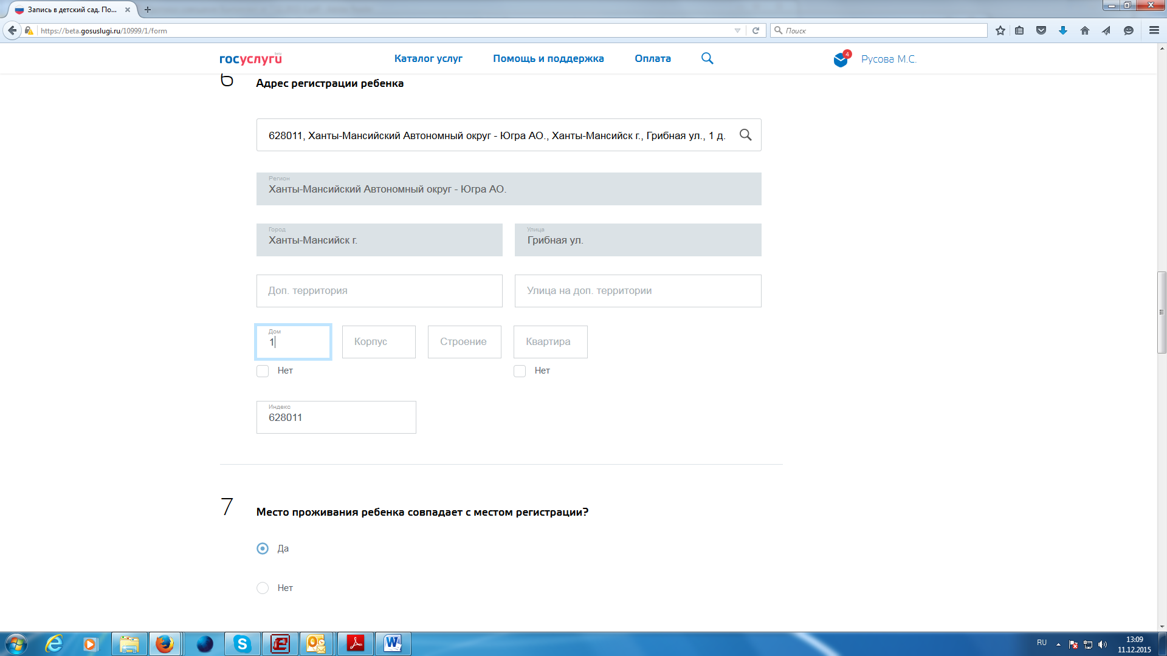

При выборе детского сада Вы вправе выбрать 1 приоритетный детский сад и еще 2 возможных к посещению. Система автоматически предлагает наиболее близкие к месту Вашего проживания детские сады. Но Вы вправе указать тот детский сад, который максимально соответствует Вашим потребностям. Выбор детского сада производится двойным нажатием

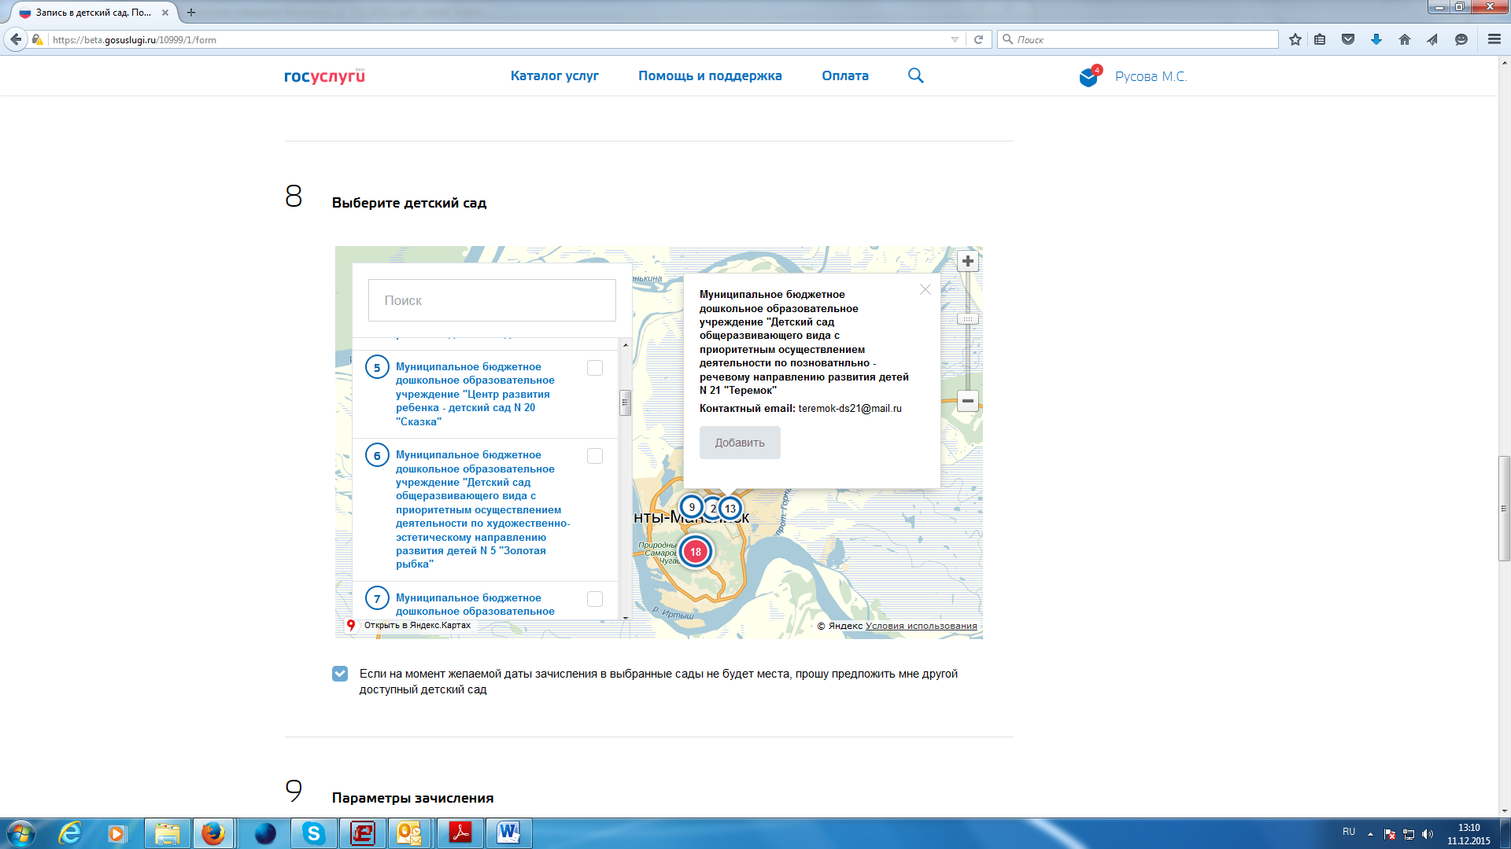

После выбора детского сада Вы указываете желаемые параметры зачисления: год, специфику группы детского сада, режим посещения детского сада, наличие или отсутствие льгот при постановке в очередь.
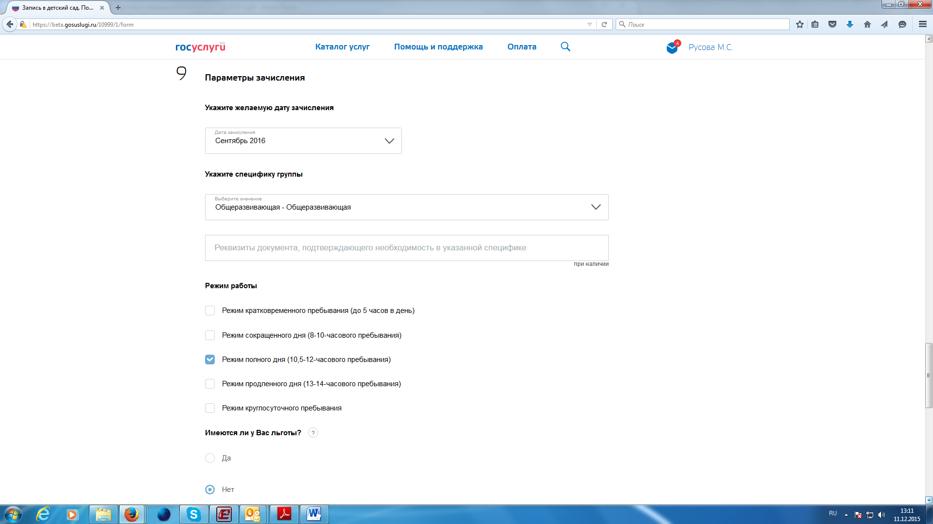

По Вашему желанию вместе с заявлением Вы можете направить скан-копии документов, необходимых в соответствии с регламентом предоставления услуги, прикрепив их электронные образы к заявлению. Обращайте внимание на допустимые форматы файлов и их размер, указанные в информационном поле Портала.
Отправка заявления совершается после нажатия на кнопку «Отправить».
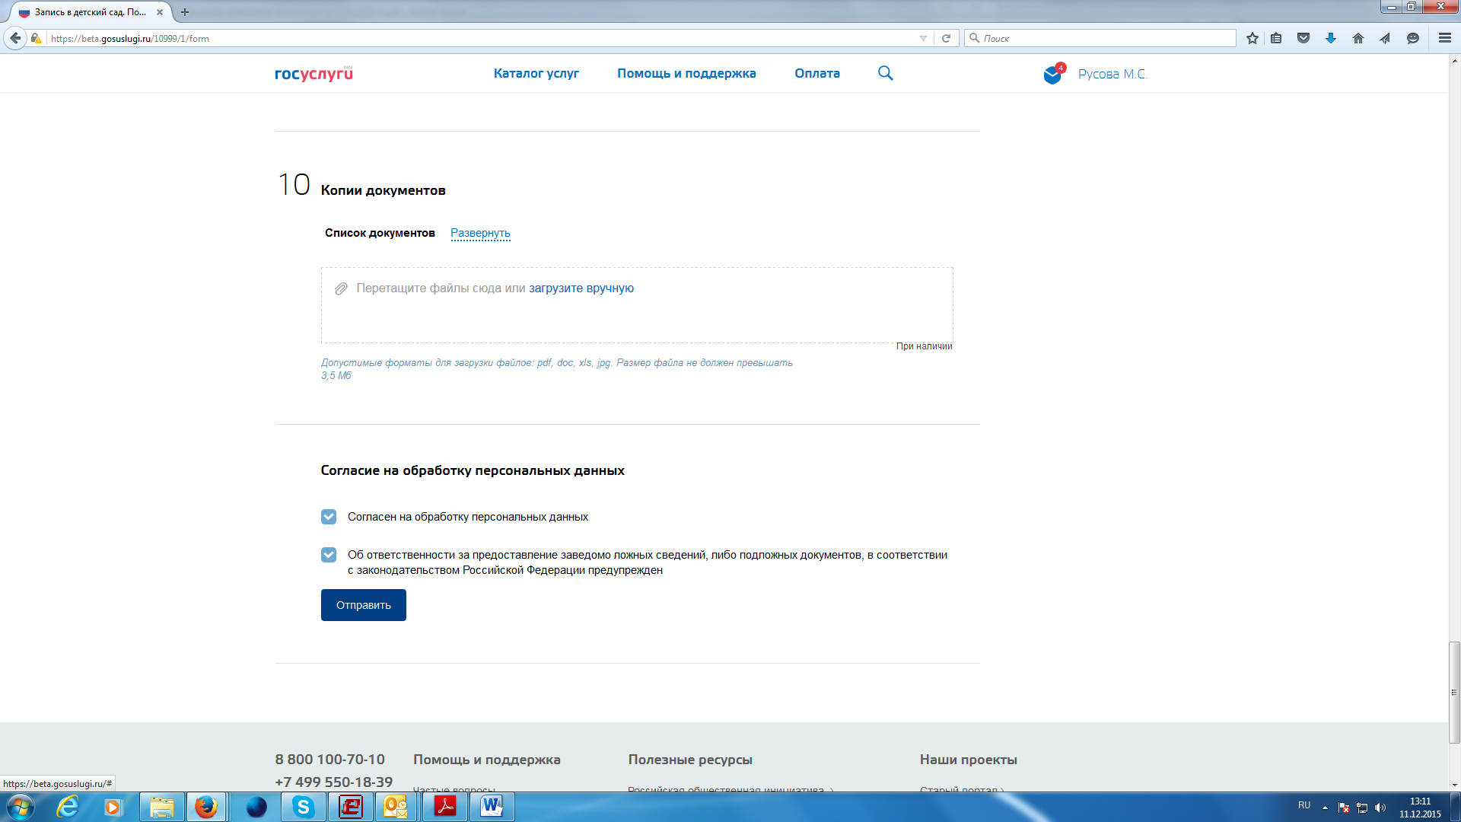

Факт отправки заявления фиксируется в Вашем Личном кабинете в разделе «Лента уведомлений».
